ABB und B&R präsentieren auf der interpack automatisierte Lösungen für die Zukunft des Einzelhandels
• ABB und B&R zeigen automatisierte Verpackungslösungen zur Bewältigung der aktuell größten Herausforderungen in Fertigung und Logistik: Omnichannel-Handel und zunehmende Produktpersonalisierung.
• Zu sehen sind unter anderem die Deltaroboter der FlexPacker-Serie von ABB sowie Track- und Planar-Systeme von B&R für den Produkttransport.
• RobotStudio®- and PickMaster®-Software veranschaulichen, wie einfach Roboterprogrammierung sein kann.
• B&R-Kunden stellen auf der Messe insgesamt 18 adaptive Maschinen aus, die sich an zukünftige Produkte anpassen und eine individuelle Massenfertigung ermöglichen.
ABB (Halle 6, Stand B74) und B&R (Halle 6, Stand E62) – ein Unternehmen der ABB Group sowie ABB‘s globales Zentrum für Maschinen- und Fabrikautomation – präsentieren auf der interpack 2023 umfassende Lösungen für die Verpackungsautomatisierung. Diese zeigen, wie Automatisierung Unternehmen dabei helfen kann, ihre Herausforderungen in der Fertigung und Logistik zu bewältigen, die mit dem Omnichannel-Handel einhergehen. Die Lösungen umfassen Systeme zur automatisierten Handhabung von Verpackungen, intelligente Track-Systeme, Bildverarbeitungssysteme, robotergestützte Kommissionierlösungen, autonome mobile Roboter (AMR) sowie Programmier- und Simulations-Softwaretools.
Mit zunehmendem Wachstum des Omnichannel-Handels müssen Hersteller ebenso wie Distributions- und Logistikzentren ihre Systeme so umstellen, dass sie sowohl Paletten als auch Verkaufsverpackungen handhaben können, die direkt für die Einzelhandelsregale bestimmt sind. Gleichzeitig müssen sie in der Lage sein, verschiedenste Artikel für den Direktversand an die Konsumenten zu kommissionieren. Die hochgradig flexiblen und anpassungsfähigen Robotik- und Automatisierungslösungen von ABB und B&R werden diesen Anforderungen gerecht und stellen sicher, dass Unternehmen auch in Zukunft die Bedürfnisse der Verbraucherinnen und Verbraucher erfüllen können.
Auf der diesjährigen interpack sind verschiedenste Verpackungslösungen zu sehen, darunter:
• Die Deltaroboter der FlexPacker-Serie (IRB 360, IRB 390) von ABB, die ein Plus an Flexibilität, Geschwindigkeit und Präzision ermöglichen. Ebenso zeigt ABB den kompakten IRB 460. Der schnellste Palettier-Roboter der Welt ist Teil einer Demo-Zelle, in der Sequenzierungs- und Palettier-Aufgaben für Logistikzentren sowie Depalettierungstätigkeiten mittels 3D-Vision für gemischte Paletten ausgeführt werden. Ebenso sind autonome mobile Roboter (AMR) in die Zelle integriert.
• Die Track- und Planar-Systeme für den Produkttransport von B&R einschließlich ACOPOStrak, SuperTrak und ACOPOS 6D. Sie sind darauf ausgelegt, neue Produktionskonzepte wie die adaptive Fertigung zu unterstützen. Insgesamt sind 18 adaptive Maschinen auf verschiedenen Messeständen zu sehen, von denen einige bereits das ACOPOS-6D-System nutzen.
• Ebenfalls gezeigt wird das ABB-Portfolio an Softwarelösungen, darunter die neueste Version von PickMaster® Twin, der marktführenden Robotersoftware für kameragestützte Kommissionier- und Verpackungsanwendungen. Ein weiteres Highlight ist das RobotStudio® Palletizing PowerPac, das Nutzerinnen und Nutzern mit wenig bzw. ohne Programmierkenntnisse die Konfiguration, Simulation und Programmierung von Palettier-Lösungen mit ABB-Robotern und Greifern ermöglicht. Beide Softwarelösungen machen das Programmieren von robotergestützten Palettier-Systemen leichter als jemals zuvor.
Die gezeigten automatisierten Verpackungslösungen sind dafür ausgelegt, die steigende Nachfrage nach personalisierten Verpackungen zu bewältigen. Dieser Markt, der in diesem Jahr voraussichtlich einen Wert von 36 Milliarden US-Dollar erreichen wird1, erfordert ein neues Maß an Flexibilität bei Handhabungs- und Kommissionier-Anwendungen sowie weitreichende Anpassungsfähigkeit automatisierter Maschinen.

[1] https://www.precedenceresearch.com/personalized-packaging-market
ABB (ABBN: SIX Swiss Ex) ABB ist ein führendes Technologieunternehmen in den Bereichen Elektrifizierung und Automation, das eine nachhaltigere und ressourceneffizientere Zukunft ermöglicht. Die Lösungen des Unternehmens verbinden technische Expertise mit Software, um die Art und Weise, wie etwas hergestellt, bewegt, angetrieben und betrieben wird, zu verbessern. Auf der Grundlage von mehr als 130 Jahren Exzellenz sind die rund 105.000 Mitarbeitenden von ABB bestrebt, Innovationen voranzutreiben, um die Transformation der Industrie zu beschleunigen.
ABB Robotik und Fertigungsautomation ist einer der weltweit führenden Anbieter von Robotik und Maschinenautomation und verfügt als einziges Unternehmen über ein umfassendes und integriertes Angebot an Robotern, autonomen mobilen Robotern und Technologien für die Maschinenautomation, die mithilfe unserer wertschöpfenden Software entwickelt und koordiniert werden. Wir helfen Unternehmen aller Größenordnungen und Branchen – von der Automobilindustrie über die Elektronikindustrie bis hin zur Logistik – robuster, flexibler und effizienter zu werden. ABB Robotik und Fertigungsautomation unterstützt Kunden auf dem Weg zur vernetzten und kollaborativen Fabrik der Zukunft. Der Geschäftsbereich beschäftigt circa 11.000 Mitarbeitende an über 100 Standorten in rund 53 Ländern. go.abb/robotics

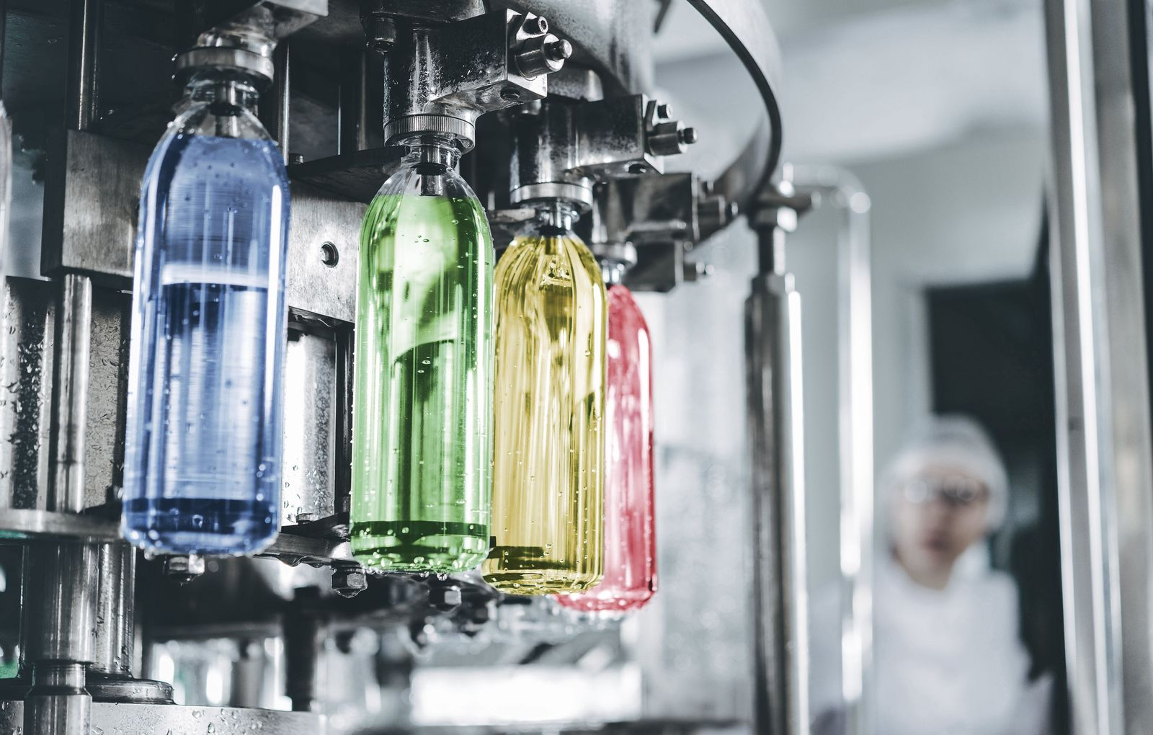
Auf der diesjährigen interpack demonstrieren 18 Maschinen, wie Unternehmen mit fliegendem Produktwechsel und kurzer Time-to-Market ihre Resilienz steigern und Wettbewerbsvorteile aufbauen – der beste Startpunkt der Tour ist direkt am Stand von B&R.
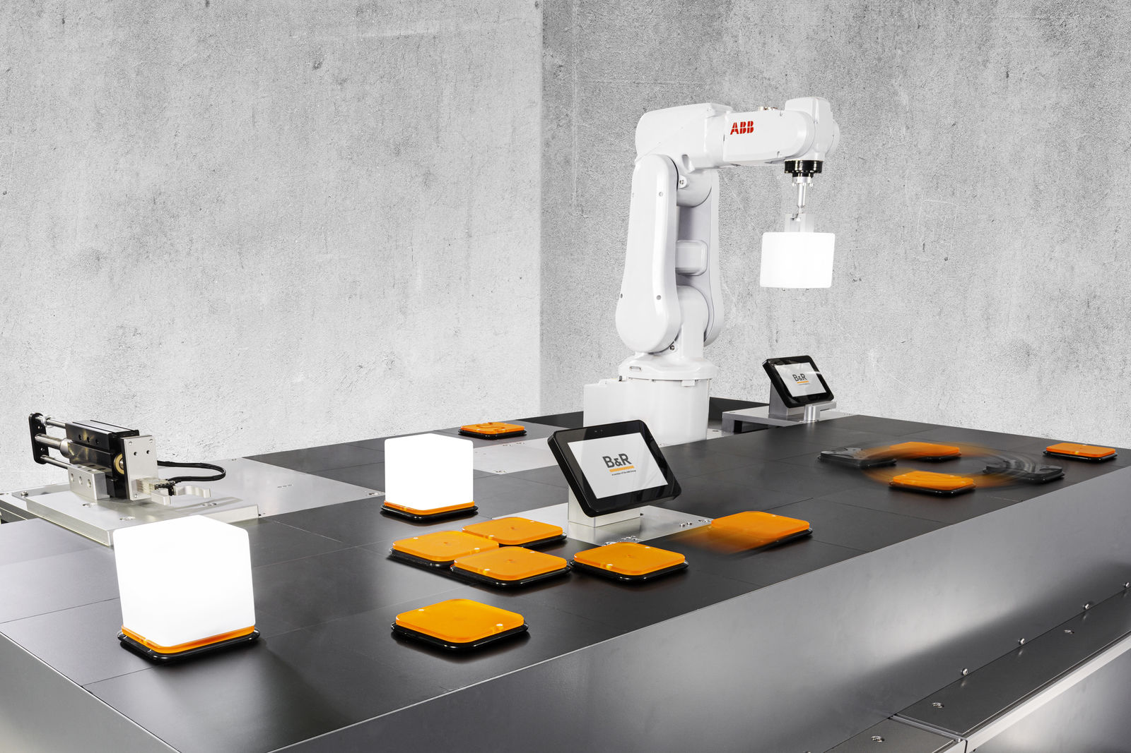
ACOPOS 6D von B&R bietet optimale Voraussetzungen für die Produktion in kleinen Losgrößen und mit ständig wechselnden Produktdesigns. Hier transportieren magnetisch schwebende Shuttles Produkte völlig individuell durch die Maschine.
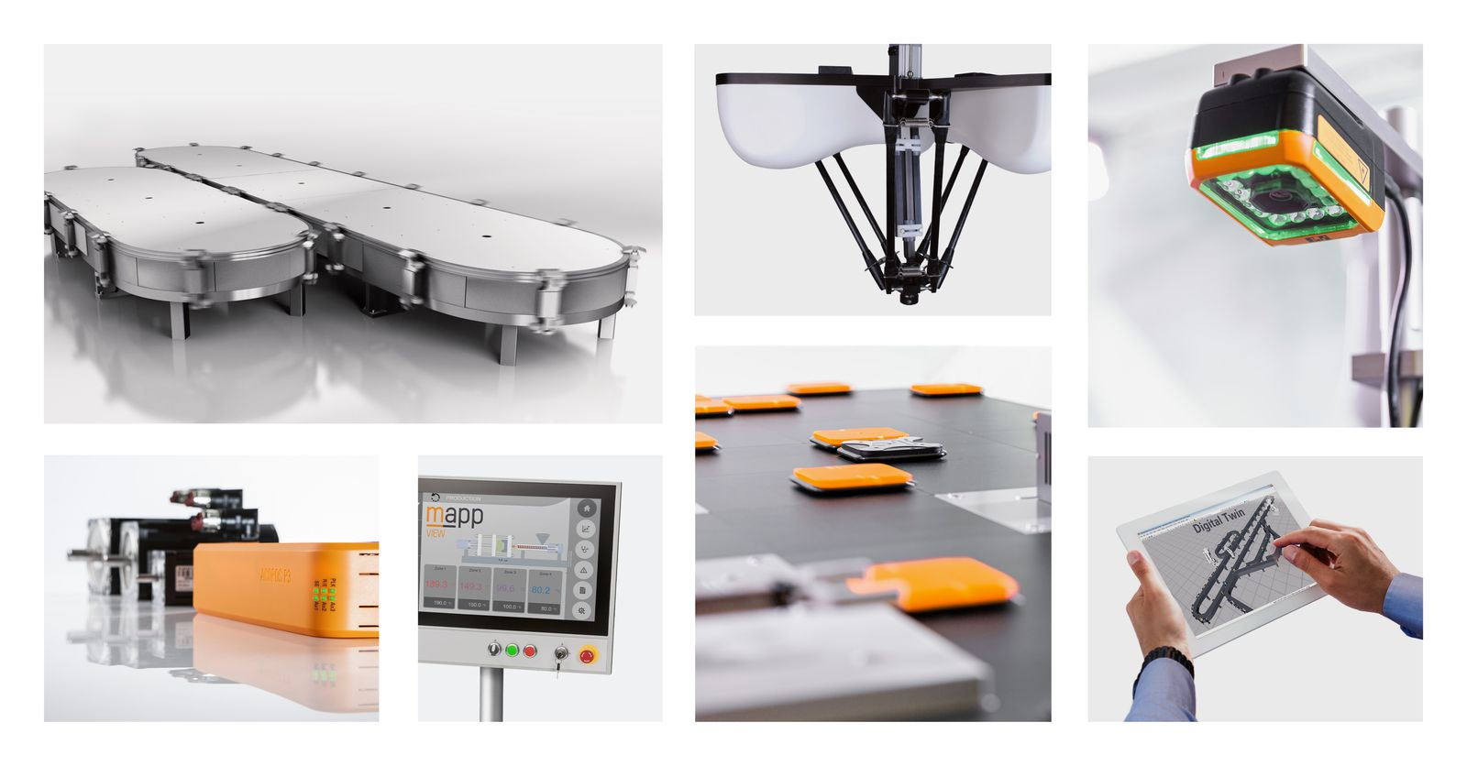
B&R zeigt auf der interpack (Halle 6, Stand E62) Track- und Planar-Systeme für den Produkttransport einschließlich ACOPOStrak, SuperTrak und ACOPOS 6D.
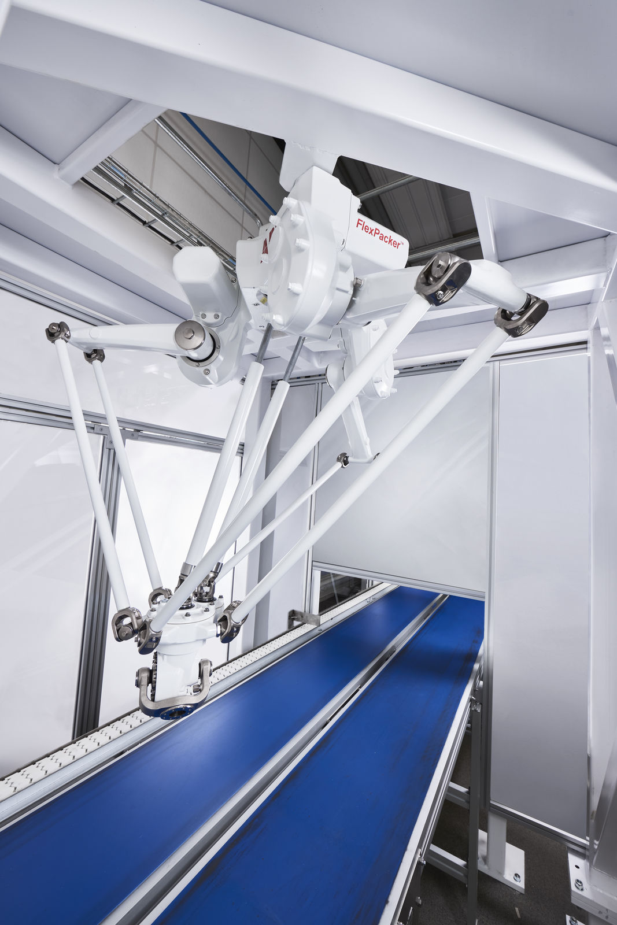
Deltaroboter wie der FlexPacker IRB 390 von ABB bieten ein Plus an Flexibilität, Geschwindigkeit und Präzision.
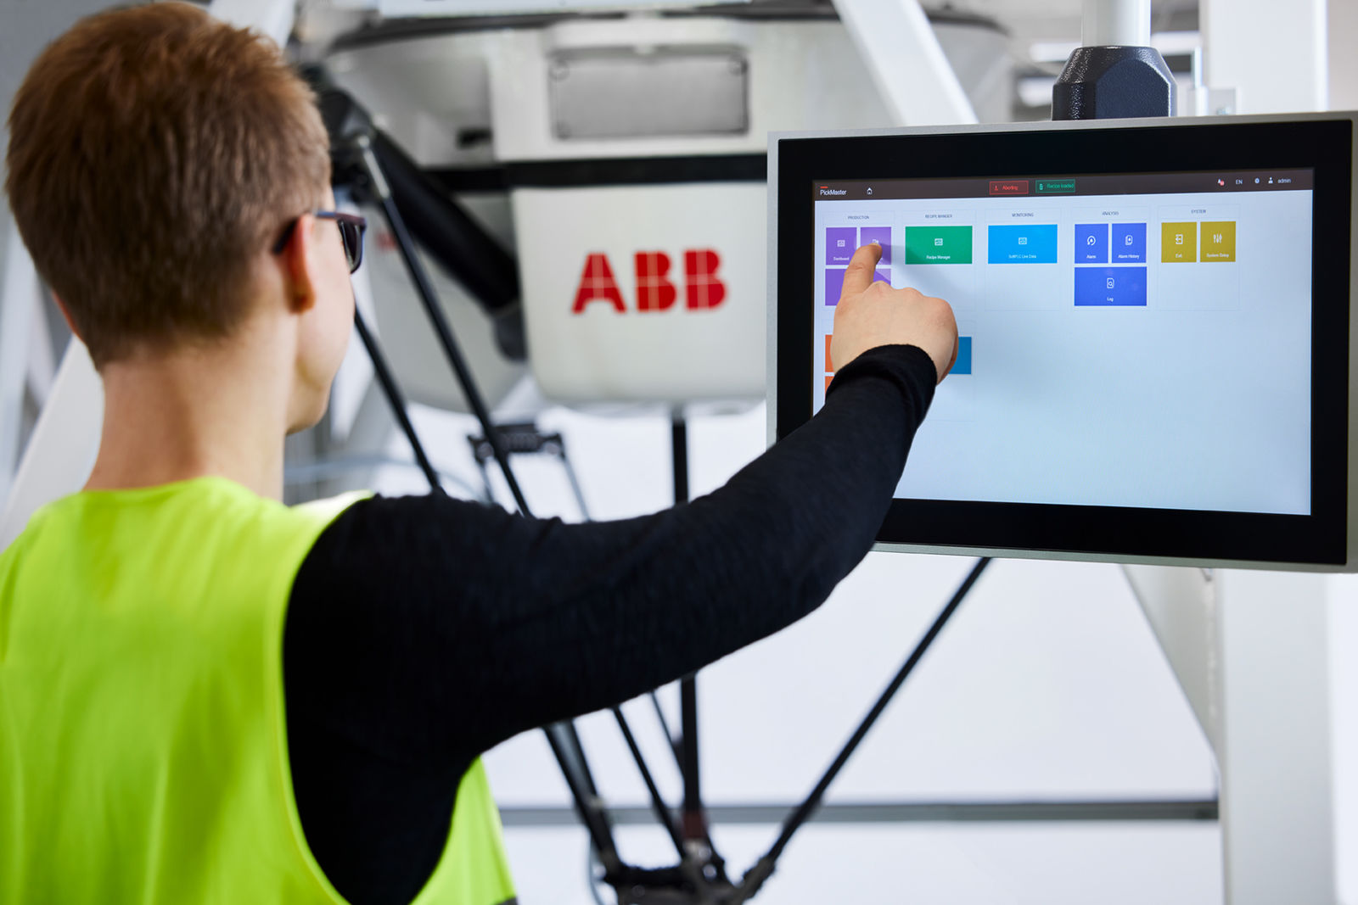
ABB zeigt auf interpack ebenfalls ihr Portfolio an Softwarelösungen, darunter die neueste Version von PickMaster® Twin – die marktführende Robotersoftware für kameragestützte Kommissionier- und Verpackungsanwendungen.
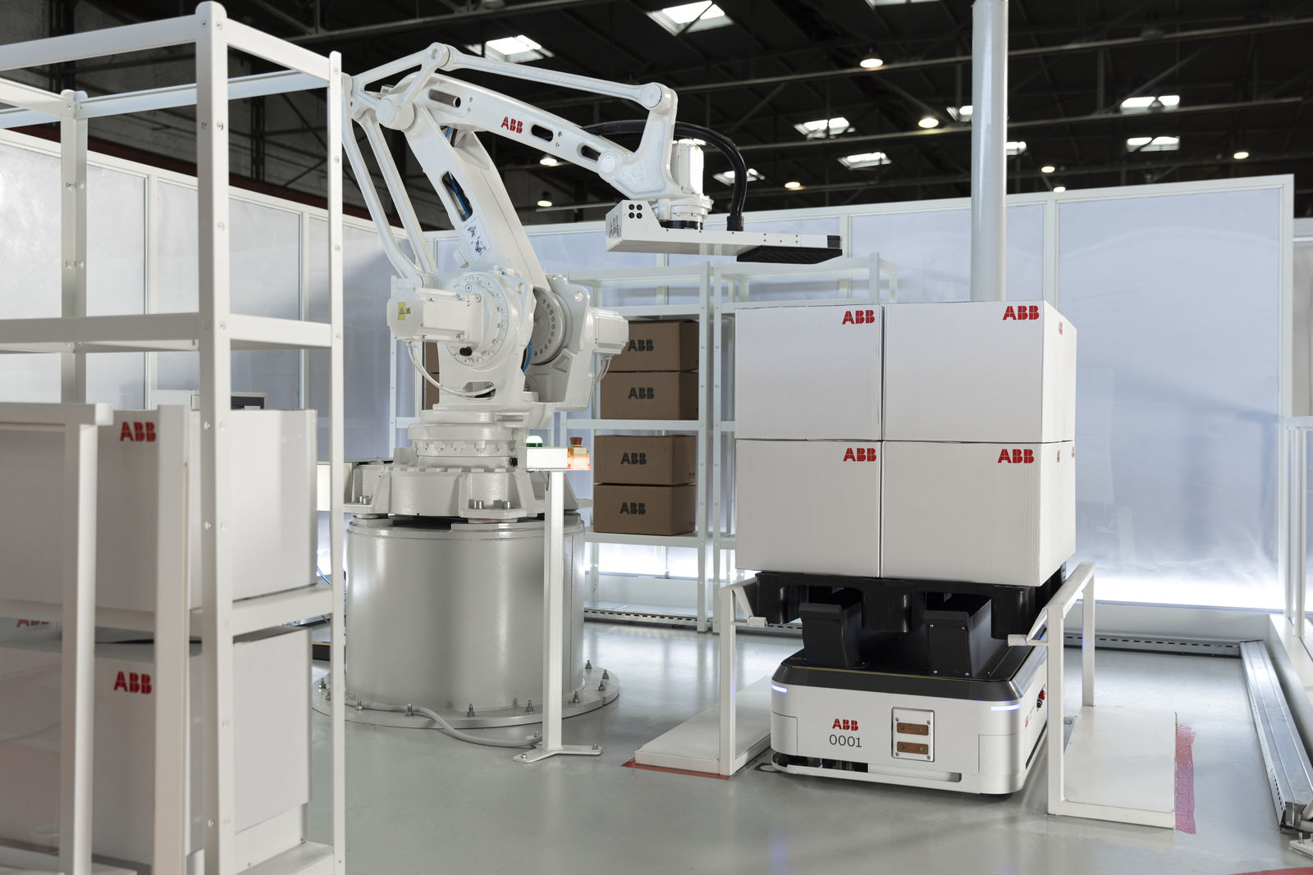
Auf dem diesjährigen interpack-Stand von ABB (Halle 6, Stand B74) sind unter anderem intelligente automatisierte Verpackungslösungen einschließlich Sequenzierung, Palettierung und De-Palettierung – unter Einbindung von autonomen mobilen Robotern (AMR) – zu sehen.

Über B&R
B&R, eine Division des ABB-Konzerns, ist ein weltweit führendes Unternehmen der industriellen Automatisierung mit Hauptsitz in Österreich. Als Branchenführer kombiniert B&R modernste Technologien mit fortschrittlichem Engineering. B&R bietet Kunden aus den unterschiedlichsten Branchen perfekte Gesamtlösungen in den Bereichen Maschinen- und Fabrikautomatisierung, Antriebs- und Steuerungstechnik, Visualisierung und integrierte Sicherheitstechnik. Lösungen für die Kommunikation im Industrial IoT - allen voran OPC UA, POWERLINK und der offene Standard openSAFETY - runden das Leistungsportfolio von B&R ab. Die Software-Entwicklungsumgebung Automation Studio ist wegweisend für zukunftsorientiertes Engineering. Mit innovativen Lösungen setzt B&R neue Standards in der Automatisierungswelt, hilft Prozesse zu vereinfachen und übertrifft Kundenerwartungen.
Weitere Informationen finden Sie unter www.br-automation.com

